Язык жестов у спасателей
25.09.2024
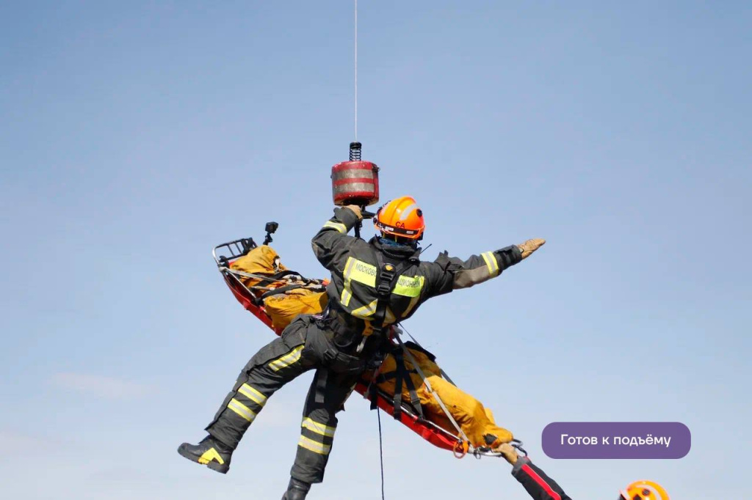
23 сентября - Международный день жестовых языков, который напоминает нам о проблемах глухих и слабослышащих людей, а также подчёркивает важность жестового языка в различных сферах.
В учреждениях, подведомственных Департаменту ГОЧСиПБ, специалисты также используют свой уникальный язык жестов.
В Московском авиацентре жесты и сигналы играют ключевую роль в обеспечении безопасной и эффективной координации действий пилотов, техников и спасателей, особенно в условиях высокого уровня шума или большого расстояния.
При посадке воздушного судна используются различные сигналы. Например, если регулировщик поднимает руки над головой ладонями внутрь, это означает, что вертолёт должен рулить прямо к нему. Если руки подняты на уровне плеч, это сигнал для зависания. Для снижения обе руки опускаются ладонями
Мир тишины, в котором находятся аквалангисты, требует беззвучной передачи информации, что и привело к появлению сигнальных жестов, известных как дайв-сигналы. Водолазы Московской городской поисково-спасательной службы на водных объектах также пользуются ими.
Словарь дайв-сигналов ориентирован на глаголы и служит для обеспечения безопасности или выполнения задач. Большинство жестов интуитивно понятны, например, большой палец вверх означает подъём на поверхность, палец вниз – погружение, а знак «ОК» сигнализирует, что водолаз в порядке.
В нашей статье вы найдёте ответы на следующие вопросы:
- Кто разработал строгую систему жестов, которая помогает специалистам на расстоянии управлять воздушными судами
- Какие методы используются для связи между водолазом и поверхностью
- Как происходит общение между водолазами, если они работают вместе под водой
Ссылка на статью: https://www.mos.ru/news/item/144343073/

Адрес страницы: http://konkovo.mos.ru/the-ministry-of-emergency-situations-in-moscow-and-moscow-region-warns/news-moe/detail/12584083.html
Управа района Коньково города Москвы

